HelloWorld程序实验手册

版本：1.0



华为技术有限公司

目录

1 课程介绍 2

1.1 简介 2

1.2 内容描述 2

1.3 读者知识背景 2

1.4 实验环境说明 2

2 HelloWorld示例程序 3

2.1 实验介绍 3

2.1.1 关于本实验 3

2.1.2 教学目标 3

2.2 实验任务操作指导 3

2.2.1 创建示例程序源码 3

2.2.2 创建makefile 4

2.2.3 进行编译 4

2.2.4 建立主机配置文件 5

2.2.5 运行监测 5

2.3 思考题及答案 6

# 课程介绍

## 简介

本书适用于学习并行计算课程的学生进行实验练习，完成本实验手册后，您将能更加充分理解集群MPI并行计算的搭建、配置及运行，掌握在华为鲲鹏上如何运行。

## 内容描述

本实验指导书通过在华为鲲鹏上，编译运行简单的HelloWorld示例程序。完成实验操作后，读者会掌握简单的程序编写，集群MPI并行计算的配置以及加深对并行计算的了解。

## 读者知识背景

本课程为并行计算基础课程，为了更好地掌握本书内容，阅读本书的读者应首先具备以下基本条件：

* 具备基本的Linux命令能力；

## 实验环境说明

* 华为鲲鹏云主机、openEuler 20.03操作系统；
* 安装mpich-3.3.2.tar.gz；
* 每套实验环境可供1名学员上机操作。

# HelloWorld示例程序

## 实验介绍

### 关于本实验

实现多台主机mpi_hello_world的编译运⾏。

### 教学目标

掌握多台主机mpi_hello_world的编译运⾏。

## 实验任务操作指导

### 创建示例程序源码

以下步骤均在ecs-hw-0001上执行。

执行以下命令，创建hello目录存放该程序的所有文件, 并进入hello目录（四台主机都执行）

mkdir /home/zhangsan/hello

cd /home/zhangsan/hello

执行以下命令，创建示例程序源码mpi_hello_world.c（四台主机都执行）

vim mpi_hello_world.c

代码内容如下：

#include <mpi.h>

#include <stdio.h>

int main(int argc, char** argv) {

// Initialize the MPI environment. The two arguments to MPI Init are not

// currently used by MPI implementations, but are there in case future

// implementations might need the arguments.

MPI_Init(NULL, NULL);

// Get the number of processes

int world_size;

MPI_Comm_size(MPI_COMM_WORLD, &world_size);

// Get the rank of the process

int world_rank;

MPI_Comm_rank(MPI_COMM_WORLD, &world_rank);

// Get the name of the processor

char processor_name[MPI_MAX_PROCESSOR_NAME];

int name_len;

MPI_Get_processor_name(processor_name, &name_len);

// Print off a hello world message

printf("Hello world from processor %s, rank %d out of %d processors\n",

processor_name, world_rank, world_size);

// Finalize the MPI environment. No more MPI calls can be made after this

MPI_Finalize();

}

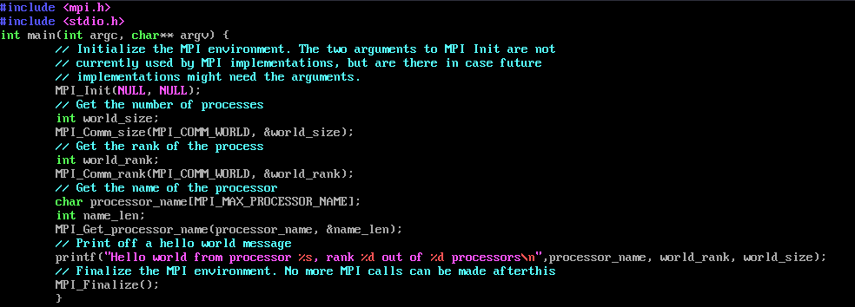

### 创建makefile

执行以下命令，创建makefile（四台主机都执行）

vim makefile

代码内容如下：

EXECS=mpi_hello_world

MPICC?=mpicc

all: ${EXECS}

mpi_hello_world: mpi_hello_world.c

${MPICC} -o mpi_hello_world mpi_hello_world.c

clean:

rm -f ${EXECS}

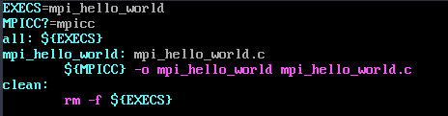

### 进行编译

执行以下命令，进行编译（四台主机都执行）

cd /home/zhangsan/hello

make

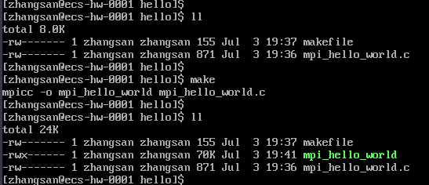

### 建立主机配置文件

执行以下命令，建立主机配置文件（四台主机都执行）

vim /home/zhangsan/hello/config

添加内容如下：

ecs-hw-0001:2

ecs-hw-0002:2

ecs-hw-0003:2

ecs-hw-0004:2

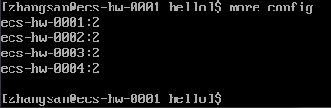

### 运行监测

执行以下命令，查看运行结果（只需要在ecs-hw-0001上执行）

mpiexec -n 8 -f /home/zhangsan/hello/config /home/zhangsan/hello/mpi_hello_world

结果如下：

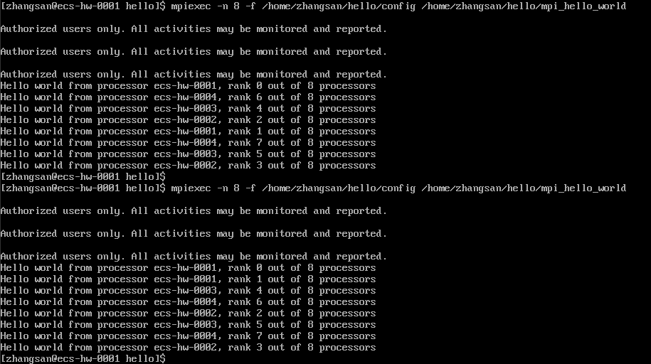

通过上述代码运行，可以看出，编写的hello-wolrd程序已经在华为鲲鹏上运行起来，程序在集群之间并行计算处理。

## 思考题及答案

思考下集群之间如果彼此不配置信任秘钥，程序能否正常运行？

参考答案：不能，因为集群之间需要并行运行来处理相关程序，如果只是在单台主机上配置信任秘钥，从其它主机是不能无密登录访问到该主机，信息不能同步，无法并行处理。